第二十九章：Nginx应用优化

**一、Nginx隐藏版本号；**

**二、网页缓存、连接超时、网页压缩传输；**

**三、访问控制、定义错误页面、自动索引、目录别名；**

**四、日志分割；**

**五、防盗链；**

**六、虚拟主机；**

**七、平滑升级；**

**八、UA实现手机电脑页面分离、拒绝http客户端测试、拒绝恶意请求；**

**九、加载第三方模块；**

**十、Nginx支持的信号控制；**

**十一：Nginx的访问限制http_limit_conn模块；**

**案例环境：**

|  |  |  |  |
| --- | --- | --- | --- |
| 系统类型 | IP地址 | 主机名 | 所需软件 |
| Centos 6.5 | 192.168.100.150 | www.linuxfan.cn | nginx-1.6.2.tar.gz |

注：如若在此过程中出现DNS解析缓存问题，解决方式如下；

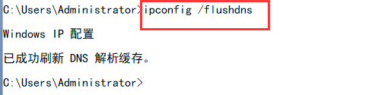

**一、Nginx隐藏版本号；**

**方式一：修改配置文件**

* **安装Nginx；**

[root@www ~]# yum -y install pcre-devel zlib-devel popt-devel openssl-devel openssl

[root@www ~]# useradd -M -s /sbin/nologin nginx

[root@www ~]# tar zxvf nginx-1.6.2.tar.gz -C /usr/src/

[root@www ~]# cd /usr/src/nginx-1.6.2/

[root@www nginx-1.6.2]# ./configure --prefix=/usr/local/nginx --user=nginx --group=nginx --with-file-aio --with-http_stub_status_module --with-http_gzip_static_module --with-http_flv_module --with-http_ssl_module --with-pcre && make && make install

[root@www nginx-1.6.2]# cd

[root@www ~]# ln -s /usr/local/nginx/sbin/nginx /usr/local/sbin/

[root@www ~]# nginx

[root@www ~]# netstat -utlpn |grep 80

tcp 0 0 0.0.0.0:80 0.0.0.0:* LISTEN 5618/nginx

* **配置版本号隐藏；**

[root@www ~]# curl -I http://www.linuxfan.cn ##选项为-i

HTTP/1.1 200 OK

Server: nginx/1.6.2

Date: Wed, 11 Jul 2018 16:43:05 GMT

Content-Type: text/html

Content-Length: 612

Last-Modified: Wed, 11 Jul 2018 16:40:55 GMT

Connection: keep-alive

ETag: "5b463317-264"

Accept-Ranges: bytes

[root@www ~]# vi /usr/local/nginx/conf/nginx.conf ##在http{}内添加即可

20 server_tokens off;

:wq

[root@www ~]# nginx -t ##检查nginx配置文件语法

nginx: the configuration file /usr/local/nginx/conf/nginx.conf syntax is ok

nginx: configuration file /usr/local/nginx/conf/nginx.conf test is successful

[root@www ~]# killall -9 nginx

[root@www ~]# nginx

[root@www ~]# curl -I http://www.linuxfan.cn

HTTP/1.1 200 OK

Server: nginx ##版本已经隐藏

Date: Fri, 08 Dec 2017 22:56:00 GMT

Content-Type: text/html

Content-Length: 612

Last-Modified: Fri, 08 Dec 2017 22:47:50 GMT

Connection: keep-alive

ETag: "5a2b1696-264"

Accept-Ranges: bytes

**方式二：修改源码包；**

[root@localhost ~]# yum -y install pcre-devel zlib-devel popt-devel openssl-*

[root@localhost ~]# useradd -M -s /sbin/nologin nginx

[root@localhost ~]# tar zxf nginx-1.6.2.tar.gz -C /usr/src/

[root@localhost ~]# cd /usr/src/nginx-1.6.2/

[root@localhost nginx-1.6.2]# vim src/core/nginx.h ##修改源代码实现隐藏版本

13 #define NGINX_VERSION "6.6.6"

14 #define NGINX_VER "linuxfan.cn/" NGINX_VERSION

15

16 #define NGINX_VAR "linuxfan.cn"

:wq

[root@localhost nginx-1.6.2]# ./configure --prefix=/usr/local/nginx --user=nginx --group=nginx --with-file-aio --with-http_stub_status_module --with-http_gzip_static_module --with-http_flv_module --with-http_ssl_module --with-pcre && make && make install

[root@localhost nginx-1.6.2]# cd

[root@localhost ~]# ln -s /usr/local/nginx/sbin/nginx /usr/local/sbin/

[root@localhost ~]# nginx

[root@localhost ~]# curl -I http://www.linuxfan.cn

HTTP/1.1 200 OK

Server: linuxfan.cn/6.6.6

Date: Fri, 08 Dec 2017 23:06:20 GMT

Content-Type: text/html

Content-Length: 612

Last-Modified: Fri, 08 Dec 2017 23:05:45 GMT

Connection: keep-alive

ETag: "5a2b1ac9-264"

Accept-Ranges: bytes

**二、网页缓存、连接超时、网页压缩传输；**

**1.网页缓存：**

**作用：**页面缓存一般针对静态网页进行设置，对动态网页不用设置缓存时间。方便客户端

在日后进行相同内容的请求时直接返回，以避免重复请求，加快了访问速度。

**配置nginx缓存：**

[root@www ~]# cat <<END >/usr/local/nginx/html/index.html

<html>

<head>

<title>www.linuxfan.cn</title>

</head>

<body>

www.linuxfan.cn

<img src="./linux.jpg"/>

</body>

</html>

END

[root@www ~]# ls /usr/local/nginx/html/

index.html linux.jpg

[root@www ~]# vi /usr/local/nginx/conf/nginx.conf

55 location ~ \.(gif|jpg|jpeg|png|bmp|ico)$ {

56 expires 1d;

57 }

58 location ~ .*\.(js|css)$ {

59 expires 1h;

60 }

:wq

[root@www ~]# nginx -t

nginx: the configuration file /usr/local/nginx/conf/nginx.conf syntax is ok

nginx: configuration file /usr/local/nginx/conf/nginx.conf test is successful

[root@www ~]# killall -9 nginx

[root@www ~]# nginx

客户端访问验证：



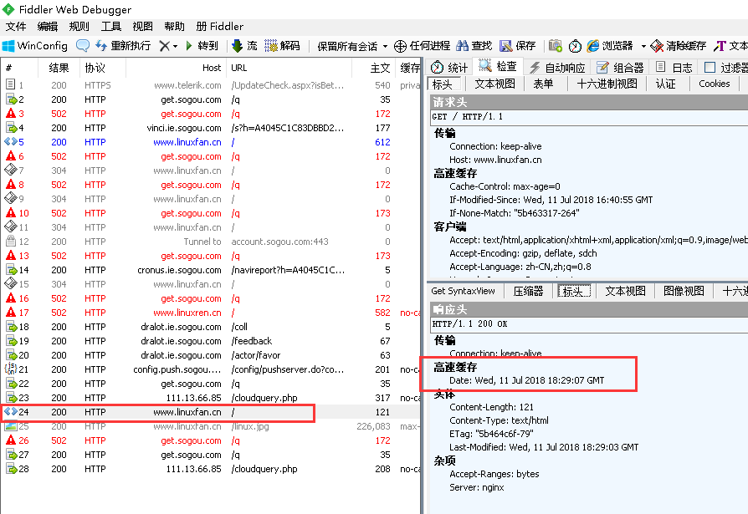

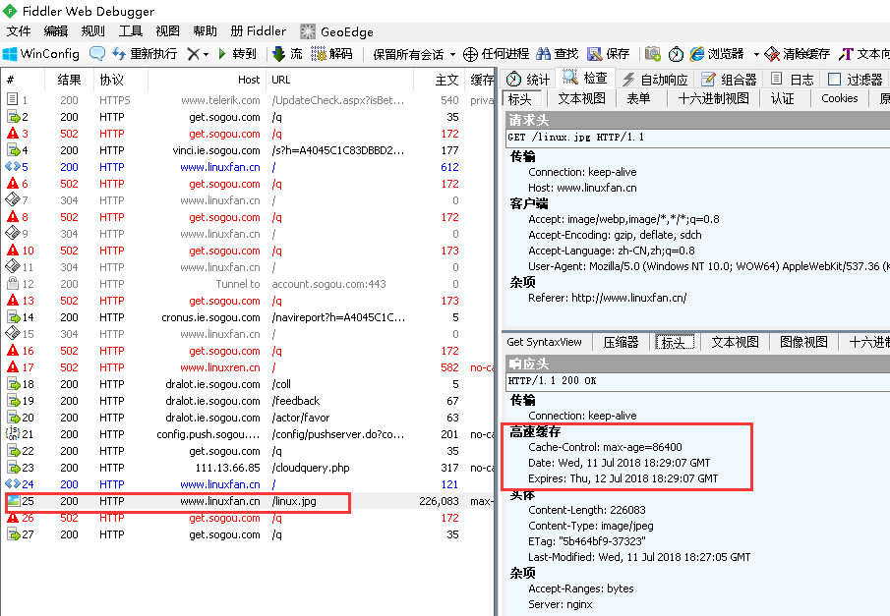

配置禁用缓存：  
location ~ .*\.(gif|jpg|jpeg|png|bmp|swf|js|css)$ {

add_header Cache-Control no-store;

}

**2.连接超时：**

**作用：**在企业网站中，为了避免同一个客户长时间占用连接，造成服务器资源浪费，可以设置相应的连接超时参数，实现控制连接访问时间。

**配置项：**

|  |  |
| --- | --- |
| keepalived_timeout | 设置连接保持超时时间，一般可只设置该参数，默认为 65 秒，可根据网站的情况设置，或者关闭，可在 http 段、 server 段、或者 location 段设置。 |
| client_header_timeout | 指定等待客户端发送请求头的超时时间。 |
| client_body_timeout | 设置请求体读取超时时间。 |
| 注意： 若出现超时，会返回 408 报错 | |

[root@www ~]# vi /usr/local/nginx/conf/nginx.conf

32 keepalive_timeout 65;

33 client_header_timeout 60;

34 client_body_timeout 60;

:wq

[root@www ~]# killall -9 nginx

[root@www ~]# nginx -t

nginx: the configuration file /usr/local/nginx/conf/nginx.conf syntax is ok

nginx: configuration file /usr/local/nginx/conf/nginx.conf test is successful

[root@www ~]# nginx

**3.网页压缩传输：**

**作用：**将服务端传输的网页文件压缩传输，使其更加快速、减少带宽的占用；

**配置：**

[root@www ~]# vi /usr/local/nginx/conf/nginx.conf

37 gzip on; ##开启 gzip 压缩输出

38 gzip_min_length 1k; ##用于设置允许压缩的页面最小字节数

39 gzip_buffers 4 16k; ##表示申请4 个单位为 16k 的内存作为压缩结果流缓存，默认值是申请与原始数据大小相同的内存空间来储存 gzip 压缩结果

40 gzip_http_version 1.1; # #设置识别 http 协议版本，默认是 1.1

41 gzip_comp_level 2; ##gzip 压缩比， 1-9 等级

42 gzip_types text/plain text/javascript application/x-javascript text/css text/xml application/xml application/xml+rss; ##压缩类型，是就对哪些网页文档启用压缩功能

[root@www ~]# nginx -t

nginx: the configuration file /usr/local/nginx/conf/nginx.conf syntax is ok

nginx: configuration file /usr/local/nginx/conf/nginx.conf test is successful

[root@www ~]# killall nginx

[root@www ~]# nginx

**三、访问控制、定义错误页面、自动索引、目录别名；**

**1.访问控制：**

**作用：**限制访问网站资源；

**配置项：**

|  |  |
| --- | --- |
| auth_basic "Nginx Status"; | 认证提示文字 |
| auth_basic_user_file /usr/local/nginx/conf/user.conf; | 认证用户文件，可以使用apache提供的htpasswd命令来生成文件 |
| allow 192.168.100.1; | 允许客户端ip地址 |
| deny 192.168.100.0/24; | 拒绝的网段 |

**配置：**

[root@www ~]# yum -y install httpd-tools

[root@www ~]# htpasswd -c /usr/local/nginx/conf/user.conf zs

[root@www ~]# cat /usr/local/nginx/conf/user.conf

zs:VJVdQdVHEIvZo

[root@www ~]# vi /usr/local/nginx/conf/nginx.conf

70 location /status {

71 stub_status on;

72 access_log off;

73 auth_basic "Nginx Status";

74 auth_basic_user_file /usr/local/nginx/conf/user.conf;

75 allow 192.168.100.1;

76 deny 192.168.100.0/24;

77 }

[root@ www ~]# killall -9 nginx

[root@ www ~]# nginx

客户端访问验证：

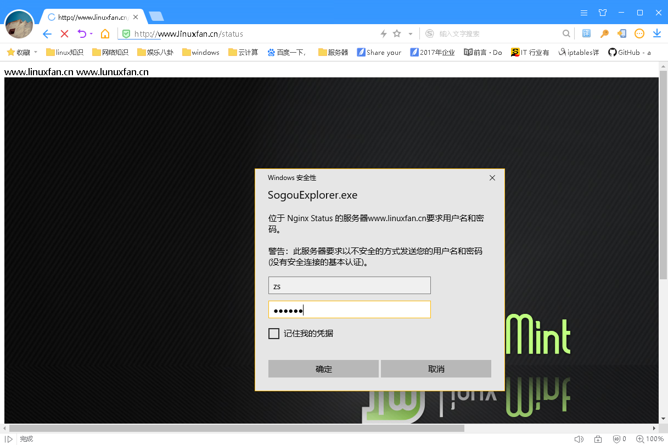

**2.定义错误页面：**

**作用：**根据客户端的访问网站的返回状态码，为其指定到特定的错误页面；

**配置：**

[root@ www ~]# vi /usr/local/nginx/conf/nginx.conf

78 error_page 403 404 /404.html;

79 location = /404.html {

80 root html;

81 }

[root@ www ~]# echo "deny" >>/usr/local/nginx/html/404.html

[root@ www ~]# killall -9 nginx

[root@www ~]# nginx

客户端访问验证：

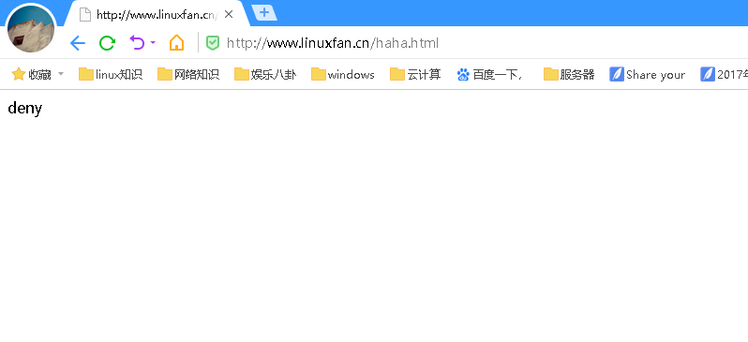

**3.自动索引：**

**作用：**将网站转化为类似ftp的站点，作为共享文件的工具；

**配置：**

[root@www ~]# mkdir -p /usr/local/nginx/html/download/haha/

[root@www ~]# touch /usr/local/nginx/html/download/haha/{1..10}.txt

[root@www ~]# vi /usr/local/nginx/conf/nginx.conf

82 location /download {

83 autoindex on;

84 }

[root@www ~]# killall -9 nginx

[root@www ~]# nginx

客户端访问测试：

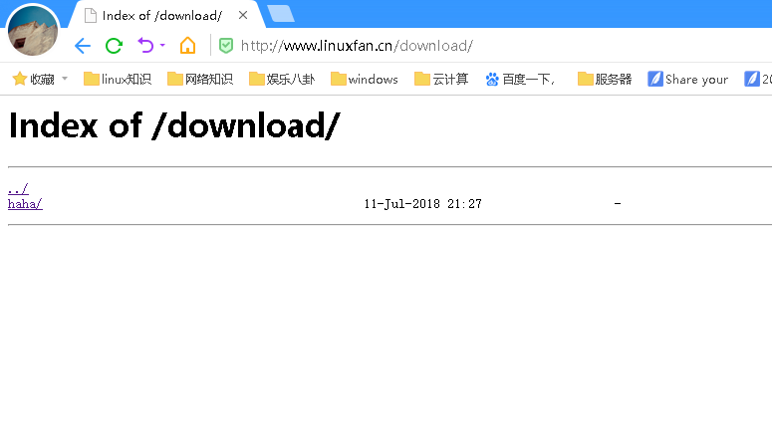

**4.目录别名：**

**作用：**将域名后缀的路径设置一个别名，通过多种方式访问；

**配置：**

[root@www ~]# vi /usr/local/nginx/conf/nginx.conf

85 location /dw {

86 alias /usr/local/nginx/html/haha/;

87 }

[root@www ~]# mkdir /usr/local/nginx/html/haha

[root@www ~]# echo "haha" >/usr/local/nginx/html/haha/index.html

[root@www ~]# killall -9 nginx

[root@www ~]# nginx

客户端访问测试：

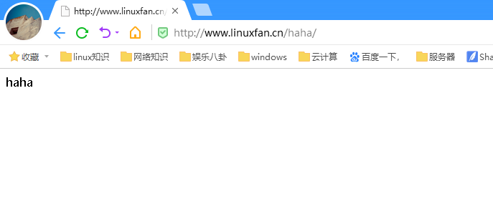

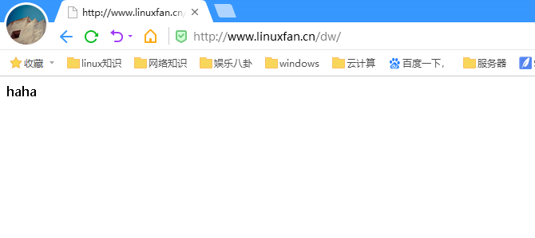

**四、日志分割；**

**方式：脚本方式**

技术要点：

a.剪切日志后，使用kill -USR1发送信号重新生成日志文件，同时还不影响网站请求处理进程。

b.错误时通过echo和tee -a命令将错误显示的同时写入到日志文件/var/log/messages。

[root@www ~]# vi /root/cut_nginx_log.sh

#!/bin/bash

# by www.linuxfan.cn cut_nginx_log.sh

datetime=$(date -d "-1 day" "+%Y%m%d")

log_path="/usr/local/nginx/logs"

pid_path="/usr/local/nginx/logs/nginx.pid"

mkdir -p $log_path/backup

if [ -f $pid_path ]

then

mv $log_path/access.log $log_path/backup/access.log-$datetime

kill -USR1 $(cat $pid_path)

find $log_path/backup -mtime +30 | xargs rm -f

else

echo "Error,Nginx is not working!" >> /var/log/messages

fi

:wq

[root@www ~]# chmod +x /root/cut_nginx_log.sh

[root@www ~]# echo "0 0 * * * /root/cut_nginx_log.sh" >>/var/spool/cron/root

[root@www ~]# crontab -l

0 0 * * * /root/cut_nginx_log.sh

[root@www ~]# sh -x /root/cut_nginx_log.sh

[root@www ~]# ls /usr/local/nginx/logs/

access.log backup error.log nginx.pid

[root@www ~]# ls /usr/local/nginx/logs/backup/

access.log-20171208

**五、防盗链；**

**作用：**防盗链就是防止别人盗用服务器中的图片、文件、视频等相关资源。防盗链：是通过location + rewrite实现的；

**应用举例：**

location ~* \.(wma|wmv|asf|mp3|mmf|zip|rar|jpg|gif|png|swf|flv)$ {

valid_referers none blocked *.linuxfan.cn linuxfan.cn;

if ($invalid_referer) {

rewrite ^/ http://www.linuxfan.cn/error.jpg;

第一行： wma|wmv|asf|mp3|mmf|zip|rar|jpg|gif|png|swf|flv 表示对这些后缀的文件进行防盗链。

第二行：valid_referers表示被允许的URL，none表示浏览器中 referer（Referer 是 header 的一部分，当浏览器向 web 服务器发送请求的时候，一般会带上 Referer，告诉服务器我是从哪个页面链接过来的，服务器基此可以获得一些信息用于处理） 为空的情况，就直接在浏览器访问图片，blocked referer 不为空的情况，但是值被代理或防火墙删除了，这些值不以http://或 https://开头，*.linuxfan是匹配URL的域名。

第三行：if{}判断如果是来自于invalid_referer（不被允许的URL）链接，即不是来自第二行指定的URL,就强制跳转到错误页面，当然直接返回 404 （return 404）也是可以的，也可以是图片。

注意：防盗链测试时，不要和expires配置一起使用。

**案例环境：**

|  |  |  |  |
| --- | --- | --- | --- |
| 系统类型 | IP地址 | 主机名 | 所需软件 |
| Centos 6.5 | 192.168.100.150 | www.linuxfan.cn | nginx-1.6.2.tar.gz |
| Centos 6.5 | 192.168.100.151 | www.linuxren.cn | nginx-1.6.2.tar.gz |

1.搭建并配置www.linuxfan.cn；

[root@linuxfan ~]# yum -y install pcre-devel zlib-devel popt-devel openssl-devel openssl

[root@linuxfan ~]# useradd -M -s /sbin/nologin nginx

[root@linuxfan ~]# tar zxvf nginx-1.6.2.tar.gz -C /usr/src/

[root@linuxfan ~]# cd /usr/src/nginx-1.6.2/

[root@linuxfan nginx-1.6.2]# ./configure --prefix=/usr/local/nginx --user=nginx --group=nginx --with-file-aio --with-http_stub_status_module --with-http_gzip_static_module --with-http_flv_module --with-http_ssl_module --with-pcre && make && make install

[root@linuxfan nginx-1.6.2]# cd

[root@linuxfan ~]# ln -s /usr/local/nginx/sbin/nginx /usr/local/sbin/

[root@linuxfan ~]# nginx

[root@linuxfan ~]# netstat -utlpn |grep 80

tcp 0 0 0.0.0.0:80 0.0.0.0:* LISTEN 5618/nginx

[root@linuxfan ~]# vi /usr/local/nginx/html/index.html

<html>

<head>

<title>www.linuxfan.cn</title>

</head>

<body>

www.lunuxfan.cn

<img src="./linux.jpg"/>

</body>

</html>

[root@linuxfan ~]# ls /usr/local/nginx/html/

index.html linux.jpg

客户端访问测试：



2.搭建并配置www.linuxren.cn；

[root@linuxren ~]# yum -y install pcre-devel zlib-devel popt-devel openssl-devel openssl

[root@linuxren ~]# useradd -M -s /sbin/nologin nginx

[root@linuxren ~]# tar zxvf nginx-1.6.2.tar.gz -C /usr/src/

[root@linuxren ~]# cd /usr/src/nginx-1.6.2/

[root@linuxren nginx-1.6.2]# ./configure --prefix=/usr/local/nginx --user=nginx --group=nginx --with-file-aio --with-http_stub_status_module --with-http_gzip_static_module --with-http_flv_module --with-http_ssl_module --with-pcre && make && make install

[root@linuxren nginx-1.6.2]# cd

[root@linuxren ~]# ln -s /usr/local/nginx/sbin/nginx /usr/local/sbin/

[root@linuxren ~]# nginx

[root@linuxren ~]# netstat -utlpn |grep 80

tcp 0 0 0.0.0.0:80 0.0.0.0:* LISTEN 5618/nginx

[root@linuxren ~]# vi /usr/local/nginx/html/index.html

<html>

<head>

<title>www.linuxren.cn</title>

</head>

<body>

www.linuxren.cn

<img src="http://www.linuxfan.cn/linux.jpg"/>

</body>

</html>

客户端访问测试：



3.为linuxfan主机设置防盗链；

[root@linuxfan ~]# vi /usr/local/nginx/conf/nginx.conf

location ~* \.(wma|wmv|asf|mp3|mmf|zip|rar|jpg|gif|png|swf|flv|jpeg) {

valid_referers none blocked *.linuxfan.cn linuxfan.cn;

if ($invalid_referer){

rewrite ^/ http://www.linuxfan.cn/error.jpg;

}

}

##注意：不得存在以下配置：

55 location ~ \.(gif|jpg|jpeg|png|bmp|ico)$ {

56 expires 1d;

57 }

[root@linuxfan ~]# killall -9 nginx

[root@ linuxfan ~]# nginx

4.清空浏览器的缓存，再次访问网站测试；

注意：浏览器本身也存在缓存，即使关闭服务器缓存，浏览器也会自动缓存图片等，可以通过不同浏览器进行测试，或者先访问盗链网站在访问被盗链网站；





**六、虚拟主机；**

**作用：**在同一台服务器上部署多个网站，减免资源的占用；

**实现方式：**

1.不同IP，不同域名，相同端口；

2.相同IP，相同域名，不同端口；

3.相同IP，相同端口，不同域名；

**案例环境：**

|  |  |  |  |
| --- | --- | --- | --- |
| 系统类型 | IP地址 | 主机名 | 所需软件 |
| Centos 6.5 | 192.168.100.151 | www.linuxren.cn | nginx-1.6.2.tar.gz |

**方式一：不同IP，不同域名，相同端口；**

[root@linuxren ~]# ip a |grep 192.168.100

inet 192.168.100.151/24 brd 192.168.100.255 scope global eth0

inet 192.168.100.200/24 brd 192.168.100.255 scope global secondary eth0:0

[root@linuxren ~]# vi /usr/local/nginx/conf/nginx.conf

worker_processes 1;

events {

use epoll;

worker_connections 4096;

}

http {

include mime.types;

default_type application/octet-stream;

log_format main '$remote_addr -$remote_user [$time_local] "$request"'

'$status $body_bytes_sent "$http_referer" '

'"$http_user_agent" "$http_x_forwarded_for" ';

access_log logs/access.log main;

sendfile on;

keepalive_timeout 65;

server {

listen 192.168.100.151:80;

server_name www.linuxfan.cn;

charset utf-8;

access_log logs/linuxfan.access.log main;

location / {

root /var/www/linuxfan/;

index index.html index.php;

}

}

server {

listen 192.168.100.200:80;

server_name www.linuxren.cn;

charset utf-8;

access_log logs/linuxren.access.log main;

location / {

root /var/www/linuxren/;

index index.html index.php;

}

}

}

[root@linuxren ~]# mkdir -p /var/www/linuxfan

[root@linuxren ~]# mkdir -p /var/www/linuxren

[root@linuxren ~]# echo "www.linuxfan.cn" >/var/www/linuxfan/index.html

[root@linuxren ~]# echo "www.linuxren.cn" >/var/www/linuxren/index.html

[root@linuxren ~]# killall -9 nginx

[root@linuxren ~]# nginx

客户端访问测试：

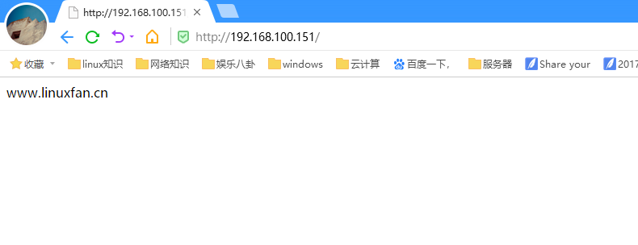



**方式二：相同IP，不同域名，相同端口；**

[root@linuxren ~]# vi /usr/local/nginx/conf/nginx.conf

worker_processes 1;

events {

use epoll;

worker_connections 4096;

}

http {

include mime.types;

default_type application/octet-stream;

log_format main '$remote_addr -$remote_user [$time_local] "$request"'

'$status $body_bytes_sent "$http_referer" '

'"$http_user_agent" "$http_x_forwarded_for" ';

access_log logs/access.log main;

sendfile on;

keepalive_timeout 65;

server {

listen 192.168.100.151:80;

server_name www.linuxfan.cn;

charset utf-8;

access_log logs/linuxfan.access.log main;

location / {

root /var/www/linuxfan/;

index index.html index.php;

}

}

server {

listen 192.168.100.151:80;

server_name www.linuxren.cn;

charset utf-8;

access_log logs/linuxren.access.log main;

location / {

root /var/www/linuxren/;

index index.html index.php;

}

}

}

[root@linuxren ~]# killall -9 nginx

[root@linuxren ~]# nginx

客户端访问测试：





**方式三：相同IP，不同端口，相同域名；**

[root@linuxren ~]# vi /usr/local/nginx/conf/nginx.conf

worker_processes 1;

events {

use epoll;

worker_connections 4096;

}

http {

include mime.types;

default_type application/octet-stream;

log_format main '$remote_addr -$remote_user [$time_local] "$request"'

'$status $body_bytes_sent "$http_referer" '

'"$http_user_agent" "$http_x_forwarded_for" ';

access_log logs/access.log main;

sendfile on;

keepalive_timeout 65;

server {

listen 192.168.100.151:80;

server_name www.linuxfan.cn;

charset utf-8;

access_log logs/linuxfan.access.log main;

location / {

root /var/www/linuxfan/;

index index.html index.php;

}

}

server {

listen 192.168.100.151:8080;

server_name www.linuxfan.cn;

charset utf-8;

access_log logs/linuxren.access.log main;

location / {

root /var/www/linuxren/;

index index.html index.php;

}

}

}

[root@linuxren ~]# killall -9 nginx

[root@linuxren ~]# nginx

客户端访问测试：

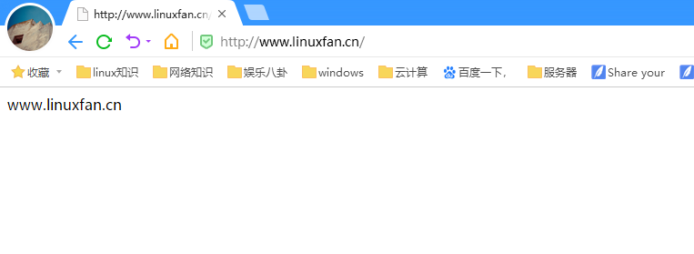

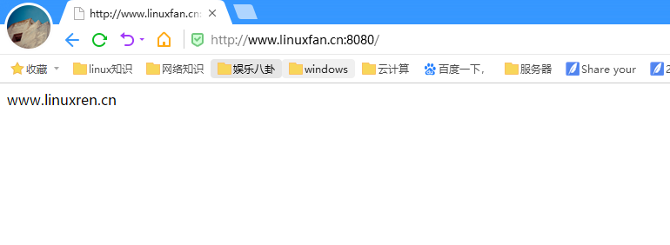

**七、平滑升级；**

**原理：**

1.Nginx 的主进程（ master process）启动后完成配置加载和端口绑定等动作， fork 出指定数量的工作进程（ worker process），这些子进程会持有监听端口的文件描述符（ fd），并通过在该描述符上添加监听事件来接受连接（ accept）；

2.Nginx 主进程在启动完成后会进入等待状态，负责响应各类系统消息，如 SIGCHLD、 SIGHUP、SIGUSR2 等；

3.主进程支持的信号：

TERM, INT: 立刻退出； QUIT: 等待工作进程结束后再退出

KILL: 强制终止进程； HUP: 重新加载配置文件，使用新的配置启动工作进程，并逐步关闭旧进程。

USR1: 重新打开日志文件； USR2: 启动新的主进程，实现热升级

WINCH: 逐步关闭工作进程及工作进程支持的信号；

**过程：**

1.查看旧版 nginx 的编译参数；

2.编译新版本 Nginx 源码包，安装路径需与旧版一致，注意：不要执行 make install；

3.备份二进制文件，用新版本的替换；

4.确保配置文件无报错；

5.发送 USR2 信号：向主进程（ master）发送 USR2 信号， Nginx 会启动一个新版本的 master 进程和对应工作进程，和旧版一起处理请求；

6.发送 WINCH 信号：向旧的 Nginx 主进程（ master）发送 WINCH 信号，它会逐步关闭自己的工作进程（主进程不退出），这时所有请求都会由新版 Nginx 处理；

7.发送 QUIT 信号：升级完毕，可向旧的 Nginx 主进程（ master）发送（ QUIT、 TERM、或者 KILL）信号，使旧的主进程退出；

8.验证 nginx 版本号，并访问测试；

**配置：**

* 准备软件包并查看旧版安装选项；

[root@linuxren ~]# ls nginx-1.*

nginx-1.12.0.tar.gz nginx-1.6.2.tar.gz

[root@linuxren ~]# nginx -V

nginx version: nginx/1.6.2

built by gcc 4.4.7 20120313 (Red Hat 4.4.7-4) (GCC)

TLS SNI support enabled

configure arguments: --prefix=/usr/local/nginx --user=nginx --group=nginx --with-file-aio --with-http_stub_status_module --with-http_gzip_static_module --with-http_flv_module --with-http_ssl_module --with-pcre

* 安装新版本Nginx；

[root@linuxren ~]# tar zxvf nginx-1.12.0.tar.gz -C /usr/src/

[root@linuxren ~]# cd /usr/src/nginx-1.12.0/

[root@linuxren nginx-1.12.0]# ./configure --prefix=/usr/local/nginx --user=nginx --group=nginx --with-file-aio --with-http_stub_status_module --with-http_gzip_static_module --with-http_flv_module --with-http_ssl_module --with-pcre && make ##不能加make install，如若添加，则覆盖了

[root@linuxren nginx-1.12.0]# mv /usr/local/nginx/sbin/nginx /usr/local/nginx/sbin/nginx.old

[root@linuxren nginx-1.12.0]# cp objs/nginx /usr/local/nginx/sbin/

[root@linuxren nginx-1.12.0]# nginx -t

nginx: the configuration file /usr/local/nginx/conf/nginx.conf syntax is ok

nginx: configuration file /usr/local/nginx/conf/nginx.conf test is successful

[root@linuxren nginx-1.12.0]# cd

* 使用信号实现热升级；

[root@linuxren ~]# ps aux |grep nginx |grep -v grep

root 6059(老版本主进程) 0.0 0.2 45000 1032 ? Ss 13:03 0:00 nginx: master process nginx

nginx 6060 0.0 0.3 45432 1624 ? S 13:03 0:00 nginx: worker process

[root@linuxren ~]# kill -USR2 6059 ##发送 USR2 信号：向主进程（ master）发送 USR2 信号， Nginx 会启动一个新版本的 master 进程和对应工作进程，和旧版一起处理请求。

[root@linuxren ~]# kill -WINCH $(cat /usr/local/nginx/logs/nginx.pid) ##关闭老版本的worker进程

[root@linuxren ~]# kill -QUIT $(cat /usr/local/nginx/logs/nginx.pid) ##关闭老版本的master进程

[root@linuxren ~]# /usr/local/nginx/sbin/nginx ##重新加载新版本的命令

[root@linuxren ~]# ps aux |grep nginx |grep -v grep

root 3864 0.0 0.2 45192 1188 ? Ss 03:24 0:00 nginx: master process /usr/local/nginx/sbin/nginx

nginx 3865 0.0 0.6 46904 3052 ? S 03:24 0:00 nginx: worker process

[root@linuxren ~]# nginx -V

nginx version: nginx/1.12.0

built by gcc 4.4.7 20120313 (Red Hat 4.4.7-4) (GCC)

built with OpenSSL 1.0.1e-fips 11 Feb 2013

TLS SNI support enabled

configure arguments: --prefix=/usr/local/nginx --user=nginx --group=nginx --with-file-aio --with-http_stub_status_module --with-http_gzip_static_module --with-http_flv_module --with-http_ssl_module --with-pcre

**八、UA实现手机电脑页面分离、拒绝http客户端测试、拒绝恶意请求；**

**作用：**网站适配PC和手机设备，首先要能做出准确的判断。HTTP请求的Header中的User-Agent可以区分客户端的浏览器类型，可以通过User-Agent来判断客户端的设备。在国外有一套开源的通过User-Agent区分PC和手机的解决方案，可以直接使用：

**配置：**

[root@linuxfan ~]# mkdir -p /var/www/shouji

[root@linuxfan ~]# mkdir -p /var/www/diannao

[root@linuxfan ~]# cat <<END >>/var/www/shouji/index.html

my name is iphone!!!

END

[root@linuxfan ~]# cat <<END >>/var/www/diannao/index.html

my name is computer!!!

END

[root@linuxfan ~]# vi /usr/local/nginx/conf/nginx.conf

worker_processes 1;

events {

use epoll;

worker_connections 4096;

}

http {

include mime.types;

default_type application/octet-stream;

log_format main '$remote_addr -$remote_user [$time_local] "$request"'

'$status $body_bytes_sent "$http_referer" '

'"$http_user_agent" "$http_x_forwarded_for" ';

access_log logs/access.log main;

sendfile on;

keepalive_timeout 65;

server {

listen 192.168.100.150:80;

server_name www.linuxfan.cn;

charset utf-8;

access_log logs/linuxfan.access.log main;

#禁止Scrapy等工具的抓取

if ($http_user_agent ~* (Scrapy|Curl|HttpClient)) {

return 403;

}

#禁止指定UA及UA为空的访问

if ($http_user_agent ~ "FeedDemon|JikeSpider|Indy Library|Alexa Toolbar|AskTbFXTV|AhrefsBot|CrawlDaddy|CoolpadWebkit|Java|Feedly|UniversalFeedParser|ApacheBench|Microsoft URL Control|Swiftbot|ZmEu|oBot|jaunty|Python-urllib|lightDeckReports Bot|YYSpider|DigExt|YisouSpider|HttpClient|MJ12bot|heritrix|EasouSpider|LinkpadBot|Ezooms|^$" )

{

return 403;

}

#禁止非GET|HEAD|POST方式的抓取

if ($request_method !~ ^(GET|HEAD|POST)$) {

return 403;

}

##配置UA页面移动端和PC端页面分离；

set $mobile_rewrite do_not_perform;

if ($http_user_agent ~* "(android|bb\d+|meego).+mobile|avantgo|bada\/|blackberry|blazer|compal|elaine|fennec|hiptop|iemobile|ip(hone|od)|iris|kindle|lge|maemo|midp|mmp|mobile.+firefox|netfront|operam(ob|in)i|palm(os)?|phone|p(ixi|re)\/|plucker|pocket|psp|series(4|6)0|symbian|treo|up\.(browser|link)|vodafone|wap|windows ce|xda|xiino") {

set $mobile_rewrite perform;

}

if ($http_user_agent ~* "^(1207|6310|6590|3gso|4thp|50[1-6]i|770s|802s|a wa|abac|ac(er|oo|s\-)|ai(ko|rn)|al(av|ca|co)|amoi|an(ex|ny|yw)|aptu|ar(ch|go)|as(te|us)|attw|au(di|\-m|r|s )|avan|be(ck|ll|nq)|bi(lb|rd)|bl(ac|az)|br(e|v)w|bumb|bw\-(n|u)|c55\/|capi|ccwa|cdm\-|cell|chtm|cldc|cmd\-|co(mp|nd)|craw|da(it|ll|ng)|dbte|dc\-s|devi|dica|dmob|do(c|p)o|ds(12|\-d)|el(49|ai)|em(l2|ul)|er(ic|k0)|esl8|ez([4-7]0|os|wa|ze)|fetc|fly(\-|_)|g1 u|g560|gene|gf\-5|g\-mo|go(\.w|od)|gr(ad|un)|haie|hcit|hd\-(m|p|t)|hei\-|hi(pt|ta)|hp( i|ip)|hs\-c|ht(c(\-||_|a|g|p|s|t)|tp)|hu(aw|tc)|i\-(20|go|ma)|i230|iac( |\-|\/)|ibro|idea|ig01|ikom|im1k|inno|ipaq|iris|ja(t|v)a|jbro|jemu|jigs|kddi|keji|kgt(|\/)|klon|kpt|kwc\-|kyo(c|k)|le(no|xi)|lg( g|\/(k|l|u)|50|54|\-[a-w])|libw|lynx|m1\-w|m3ga|m50\/|ma(te|ui|xo)|mc(01|21|ca)|m\-cr|me(rc|ri)|mi(o8|oa|ts)|mmef|mo(01|02|bi|de|do|t(\-||o|v)|zz)|mt(50|p1|v )|mwbp|mywa|n10[0-2]|n20[2-3]|n30(0|2)|n50(0|2|5)|n7(0(0|1)|10)|ne((c|m)\-|on|tf|wf|wg|wt)|nok(6|i)|nzph|o2im|op(ti|wv)|oran|owg1|p800|pan(a|d|t)|pdxg|pg(13|\-([1-8]|c))|phil|pire|pl(ay|uc)|pn\-2|po(ck|rt|se)|prox|psio|pt\-g|qa\-a|qc(07|12|21|32|60|\-[2-7]|i\-)|qtek|r380|r600|raks|rim9|ro(ve|zo)|s55\/|sa(ge|ma|mm|ms|ny|va)|sc(01|h\-|oo|p\-)|sdk\/|se(c(\-|0|1)|47|mc|nd|ri)|sgh\-|shar|sie(\-|m)|sk\-0|sl(45|id)|sm(al|ar|b3|it|t5)|so(ft|ny)|sp(01|h\-|v\-|v )|sy(01|mb)|t2(18|50)|t6(00|10|18)|ta(gt|lk)|tcl\-|tdg\-|tel(i|m)|tim\-|t\-mo|to(pl|sh)|ts(70|m\-|m3|m5)|tx\-9|up(\.b|g1|si)|utst|v400|v750|veri|vi(rg|te)|vk(40|5[0-3]|\-v)|vm40|voda|vulc|vx(52|53|60|61|70|80|81|83|85|98)|w3c(\-|)|webc|whit|wi(g|nc|nw)|wmlb|wonu|x700|yas\-|your|zeto|zte\-)") {

set $mobile_rewrite perform;

}

location / {

root /var/www/diannao/;

index index.html index.php;

if ($mobile_rewrite = perform) {

root /var/www/shouji/;

}

}

}

}

[root@linuxfan ~]# killall -9 nginx

[root@linuxfan ~]# nginx

客户端访问测试：

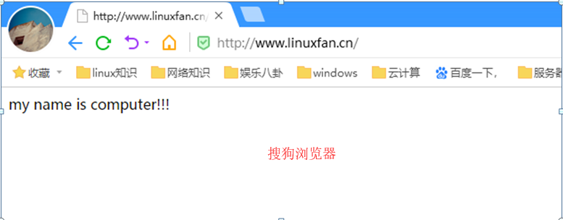 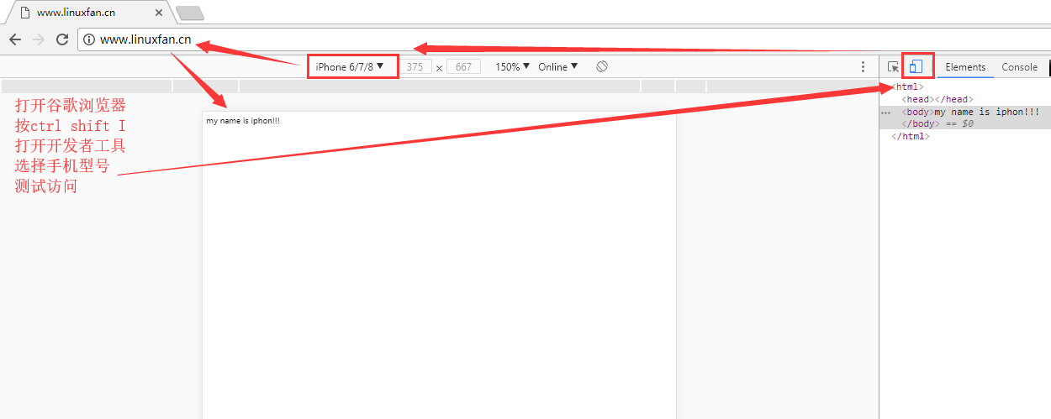

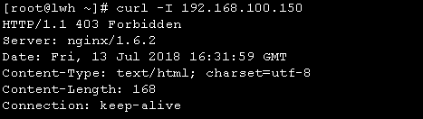

**九、加载第三方模块；**

**第三方模块下载地址：https://www.nginx.com/resources/wiki/modules/**

**模块一：echo-nginx-module-0.60.tar.gz**

**作用：**主要用于测试网页；

[root@linuxfan ~]# ls

echo-nginx-module-0.60.tar.gz nginx-1.6.2.tar.gz

[root@linuxfan ~]# tar zxvf echo-nginx-module-0.60.tar.gz -C /usr/src/

[root@linuxfan ~]# tar zxvf nginx-1.6.2.tar.gz -C /usr/src/

[root@linuxfan ~]# cd /usr/src/nginx-1.6.2/

[root@linuxfan nginx-1.6.2# ./configure --prefix=/usr/local/nginx --user=nginx --group=nginx --with-file-aio --with-http_stub_status_module --with-http_gzip_static_module --with-http_flv_module --with-http_ssl_module --with-pcre --add-module=/usr/src/echo-nginx-module-0.60/ &&make &&make install

[root@linuxfan nginx-1.6.2# cd

[root@linuxfan ~]# ln -s /usr/local/nginx/sbin/* /usr/local/sbin/

[root@linuxfan ~] # vi /usr/local/nginx/conf/nginx.conf

worker_processes 1;

events {

use epoll;

worker_connections 4096;

}

http {

include mime.types;

default_type application/octet-stream;

log_format main '$remote_addr -$remote_user [$time_local] "$request"'

'$status $body_bytes_sent "$http_referer" '

'"$http_user_agent" "$http_x_forwarded_for" ';

access_log logs/access.log main;

sendfile on;

keepalive_timeout 65;

server {

listen 192.168.100.150:80;

server_name www.linuxfan.cn;

charset utf-8;

access_log logs/linuxfan.access.log main;

location / {

echo "nginx";

}

}

}

[root@linuxfan ~]# killall -9 nginx

[root@linuxfan ~]# nginx

[root@linuxfan ~]# curl 192.168.100.150

nginx

[root@linuxfan ~]# curl -I 192.168.100.150

HTTP/1.1 200 OK

Server: nginx/1.6.2

Date: Fri, 13 Jul 2018 18:06:42 GMT

Content-Type: application/octet-stream

Connection: keep-alive

**模块二：nginx-http-sysguard-master.zip**

**作用：**如果nginx被攻击或者访问量突然变大，nginx会因为负载变高或者内存不够用导致服务器宕机，最终导致站点无法访问。今天要谈到的解决方法来自淘宝开发的模块nginx-http-sysguard，主要用于当负载和内存达到一定的阀值之时，会执行相应的动作，比如直接返回503,504或者其他的.一直等到内存或者负载回到阀值的范围内，站点恢复可用。简单的说，这几个模块是让nginx有个缓冲时间，缓缓.

[root@linuxfan ~]# wget https://github.com/alibaba/nginx-http-sysguard/archive/master.zip -O nginx-http-sysguard-master.zip

[root@linuxfan ~]# ls

nginx-http-sysguard-master.zip nginx-1.6.2.tar.gz

[root@linuxfan ~]# unzip nginx-http-sysguard-master.zip

[root@linuxfan ~]# cp -r nginx-http-sysguard-master /usr/src/nginx-1.6.2/

[root@linuxfan ~]# cd /usr/src/nginx-1.6.2/

[root@linuxfan nginx-1.6.2]# patch -p1 < /usr/src/nginx-http-sysguard-master/nginx_sysguard_1.3.9.patch ##打sysguard补丁

[root@linuxfan nginx-1.6.2# ./configure --prefix=/usr/local/nginx --user=nginx --group=nginx --with-file-aio --with-http_stub_status_module --with-http_gzip_static_module --with-http_flv_module --with-http_ssl_module --with-pcre --add-module=/usr/src/nginx-http-sysguard-master &&make &&make install

[root@linuxfan nginx-1.6.2# cd

[root@linuxfan ~]# ln -s /usr/local/nginx/sbin/* /usr/local/sbin/

[root@linuxfan ~]# vi /usr/local/nginx/conf/nginx/conf

worker_processes 1;

events {

use epoll;

worker_connections 4096;

}

http {

include mime.types;

default_type application/octet-stream;

log_format main '$remote_addr -$remote_user [$time_local] "$request"'

'$status $body_bytes_sent "$http_referer" '

'"$http_user_agent" "$http_x_forwarded_for" ';

access_log logs/access.log main;

sendfile on;

keepalive_timeout 65;

server {

listen 192.168.100.150:80;

server_name www.linuxfan.cn;

charset utf-8;

access_log logs/linuxfan.access.log main;

sysguard on;

sysguard_load load=0.01 action=/loadlimit;

sysguard_mem swapratio=20% action=/swaplimit;

location /loadlimit {

return 503;

}

location /swaplimit {

return 503;

}

location / {

root html;

index index.html;

}

}

}

[root@linuxfan ~]# killall -9 nginx

[root@linuxfan ~]# nginx

[root@linuxfan ~]# netstat -utpln |grep nginx

tcp 0 0 0.0.0.0:80 0.0.0.0:* LISTEN 3485/nginx

[root@linuxfan ~]# uptime

18:58:59 up 2:22, 2 users, load average: 0.00, 0.00, 0.01

[root@linuxfan ~]# curl -I 192.168.100.150

HTTP/1.1 200 OK

Server: nginx/1.6.2

Date: Sun, 15 Jul 2018 10:59:01 GMT

Content-Type: text/html

Content-Length: 23

Last-Modified: Sun, 15 Jul 2018 08:45:55 GMT

Connection: keep-alive

ETag: "5b4b09c3-17"

Accept-Ranges: bytes

[root@linuxfan ~]# cat /dev/zero >>/dev/null &

[root@linuxfan ~]# uptime

18:59:48 up 2:23, 2 users, load average: 0.39, 0.09, 0.04

[root@linuxfan ~]# curl -I 192.168.100.150

**十、Nginx支持的信号控制；**

**作用：**通过linux信号为nginx 的pid文件内容发送信号，可以实现控制nginx的状态；

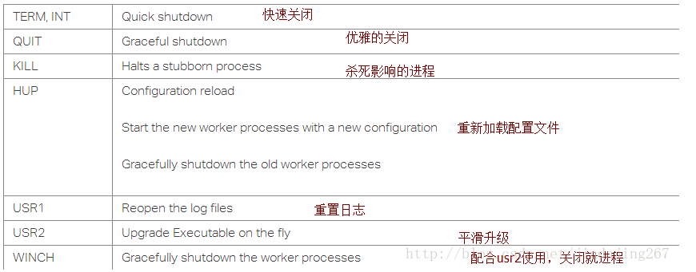

**详解：**

1.TERM，INT：nginx的主进程马上被关闭，不能完整处理正在使用的nginx的用户的请求，等同于 /usr/local/nginx -s stop；

2.QUIT：优雅的关闭nginx进程，在处理完所有正在使用nginx用户请求后再关闭nginx进程，等同于/usr/local/nginx -s quit；

3.HUP：nginx主进程不变，nginx进程不关闭，但是重新加载配置文件。等同于/usr/local/nginx -s reload；

4.USR1：不用关闭nginx进程就可以重读日志，此命令可以用于nginx的日志定时备份，按月/日等时间间隔分割有用；

5.USR2：nginx的版本需要升级的时候，不需要停止nginx，就能对nginx升级；

6.WINCH：配合USR2对nginx升级，优雅的关闭nginx旧版本的进程；

**配置：**kill -信号名 $(cat nginx的pid文件)

**十一：Nginx的访问限制http_limit_conn模块；**

**作用：**

**配置：**